交流学分替代审核操作手册
- 在教务处主页“新教务系统”入口登录（360浏览器请选择极速模式）。
- 选择“学分认定管理—交流学分认定审核”，可通过查询条件搜索，默认显示待审核的学分替代申请。交流项目名称、交流学期、交流时间等信息由管理员导入，非学生本人填写。
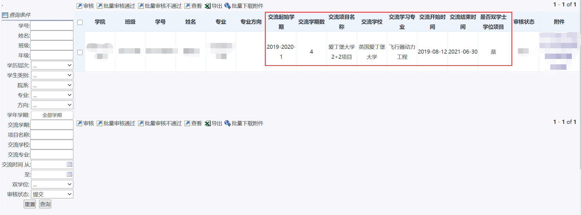
- 勾选学生，点击“审核”，可查看学生学分替代详情，审核不通过需填写原因。也可勾选多个学生，“批量审核”，批量审核无法查看替代详情。
- 点击“导出”，可导出勾选的学生名单，如未勾选，则导出全部名单。
- 点击附件名称可单个下载，也可勾选学生后批量下载。
- 如有疑问，咨询教务处学籍管理科，电话：84895730。

